Projekt Bazy Danych 2
Wydział Elektrotechniki Automatyki i Informatyki
Politechnika Świętokrzyska
Studia: Stacjonarne I stopnia | Kierunek: Informatyka
Temat:  Hurtownia danych dla sieci  saloników prasowych | Grupa: 2ID13A
Temat:  Hurtownia danych dla sieci  saloników prasowych | Skład osobowy:  - Kłusek Wojciech  - Kostecki Michał  - Kowalczyk Tomasz

@todo
plyta a na niej opisane
przedmiot
temat
imiona nazwiska
grupa
1 wprowadzenie
//Temat, założenia do projektu. Na pół strony.
Opracowanie hurtowni do tego itp, teoretyczne zalozenia (sklepy sklepy w roznych miastach itd)
2. schemat erd bazy
3. opis sposobu ladowania danych czym, jak, pliki sterujace, pliki kontrolne przykladowe, log
5 opis interfejsu (wykonany w tym i tym, taki i taki), zrzut ekranu, jak go obslugiwac
6 podsumanie i wnioski co zrobione, czego sie nauczylismy, jaka mozliwosc analityczna maja zapytania, ciekawostki, ew co sie udalo co sie nie udalo.

1. Wprowadzenie.

2. Schemat ERD.

3. Ładowanie danych
dobrze to jest opisane u nas w sprawku z bd2 lab3i4

4. Zapytania.

- ROLLUP

SELECT Nvl(To_Char(id_salonu),'Wszystkie salony') AS id_salonu,
Nvl(To_Char(id_pisma),'Ogolem pism') AS id_pisma,
Count(id_pisma) AS liczba_sprzedanych
FROM sprzedaz
GROUP BY rollup (id_salonu, id_pisma);

Zapytanie do analizy sprzedaży poszczególnych gazet dla każdego z salonów osobno, Pozwala precyzyjnie określić sprzedaż każdej gazety (czasopisma itd.) w każdym salonie oraz ogólną liczbe sprzedanych gazet. Dzięki temu można dowiedzieć się jakie jest zapotrzebowanie oraz pośrednio jak wysoka jest sprzedaż dla każdego z saloników.

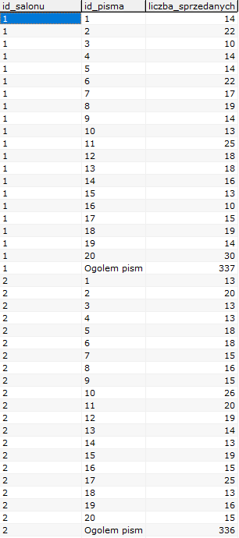

SELECT Nvl(To_Char(id_salonu),'Wszystkie salony') AS id_salonu,
Nvl(To_Char(id_sprzedawcy),'Sprzedawcy') AS id_sprzedawcy_w_salonie,
count(id_paragonu) AS liczba_obsluzonych_klientow
FROM sprzedaz
GROUP BY rollup (id_salonu,id_sprzedawcy);

Zapytanie pozwala określić liczbę obsłużonych przez każdego sprzedawce klientów z podziałem na poszczególne salony oraz całościową liczbę obsłużonych klientów. Pokazuje to na ocene pracownika. W sytuacji gdy w danym sklepie byłoby obsłużonych wielu klientów możnaby się zastanowić nad otworzeniem następnego salonu w okolicy.

Dane zostały wygenerowane przez nasz własny generator stąd wartości które są jednakowe.

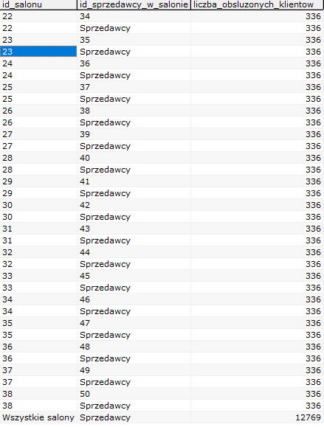

- CUBE

SELECT Nvl(To_Char(id_salonu),'salon') AS id_salonu,
Nvl(To_Char(id_sprzedawcy),'sprzedawcy') AS id_sprzedawcy,
Nvl(To_Char( id_pisma),'pism') AS id_pisma,
Count(id_pisma) AS ilosc_sprzedanych FROM sprzedaz
GROUP BY cube(id_salonu,id_sprzedawcy,id_pisma)
ORDER BY id_salonu,id_sprzedawcy,id_pisma asc;

Jest to bardziej szczegółowe zapytanie i stanowi połączenie dwóch poprzednich.
Pozwala jednocześnie na określenie sprzedaży dla każdego salonu, pracownika i egzemplarza pisma. Dzięki temu można kreślić już szczegółowo jak wygląda sprzedaż, które pismo sprzedaje się lepiej, a które gorzej, jak wydajnie pracują pracownicy.

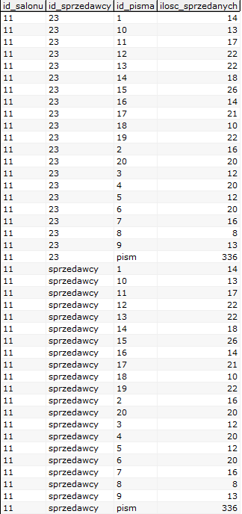

SELECT Nvl(To_Char(id_sprzedawcy),'Wszystkie sprzedawcy') AS id_sprzedawcy,
Nvl(To_Char(id_dnia),'w miesiacu') AS id_dnia,
Sum(suma_zysku) AS suma_zysku FROM sprzedaz
GROUP BY cube(id_sprzedawcy,id_dnia)
HAVING id_dnia<=28;
ORDER BY id_sprzedawcy, id_dnia asc;

Zapytanie określa kwotę jaka poszczególny pracownik zarobił dla firmy każdego dnia w ciągu każdego miesiąca, oraz sume zarobków każdego dnia. Dzięki temu sprzedawce można ocenić, oraz zorientować się jakie są przychody.

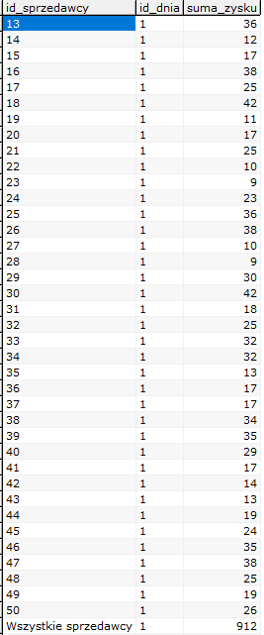

- GRUPPING

SELECT Nvl(To_Char(sprzedaz.id_salonu),'Wszystkie salony') AS id_salonu,
sprzedaz.id_dnia,
Count(sprzedaz.id_sprzedazy) AS liczba_sprzedanych_gazet
FROM sprzedaz
GROUP BY Grouping sets ((id_salonu,id_dnia), id_dnia ,())
ORDER BY id_salonu desc, id_dnia;

Zapytanie określa liczbę pism sprzedanych każdego dnia w salonach, oraz bardziej szczegółowo w każdym z nich. Rozpatrując te dane tygodniowo lub w ciągu miesiąca możemy sie dowiedzieć jak zmienia się sprzedaż w przedziale czasowym.

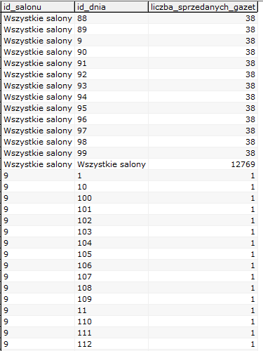

SELECT Nvl(To_Char(sprzedaz.id_salonu),'Wszystkie salony') AS id_salonu,
sprzedaz.id_dnia, Sum(sprzedaz.suma_zysku) AS zysk FROM sprzedaz
GROUP BY Grouping sets ((id_salonu,id_dnia), id_dnia ,())
ORDER BY id_salonu desc , id_dnia;

Zapytanie to pokazuje zysk ze sprzedaży w danym dniu, jednak tym razem w kontekście konkretnego salonu lub zbiorczo wszystkich salonów w danym dniu.

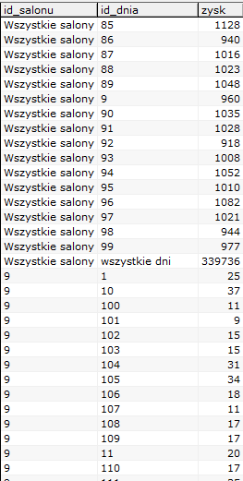

- Partition i okna przesuwne

SELECT id_salonu, id_dnia, suma_zysku AS zysk_dzienny,
Sum(suma_zysku) OVER(
PARTITION BY id_salonu
ORDER BY id_dnia
RANGE BETWEEN unbounded preceding AND CURRENT ROW
) AS zarobek
FROM sprzedaz
WHERE id_dnia <29;

Zapytanie podobne do poprzedniego jednak z wykorzystaniem podziału na partycje oraz ruchomego okna obliczeniowego. Pokazuje zyska ze sprzedaży w danym dniu w ciągu miesiąca, a w ostatniej kolumnie uzyskany w ten sposób przychód z podziałem na poszczególny salon.

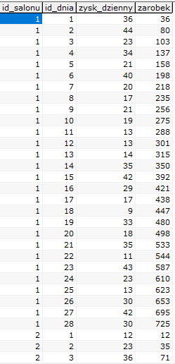

SELECT id_salonu, id_sprzedawcy, id_pisma AS id_pisma,
Count(id_pisma) OVER(
PARTITION BY id_salonu
ORDER BY id_dnia, id_pisma asc
RANGE BETWEEN unbounded preceding AND CURRENT ROW
) AS liczba_sprzedanych_pism
FROM sprzedaz
WHERE id_dnia <29;

Zapytanie to wykorzystuje ruchome okno obliczeniowe do pokazania jak w danym dniu wyglądała liczba sprzedanych poszczególnych pism, dodając ją jednocześnie do już do tej pory sprzedanej liczby pism,

Dane zostały wygenerowane przez program przez co nie oddają rzeczywistej sytuacji

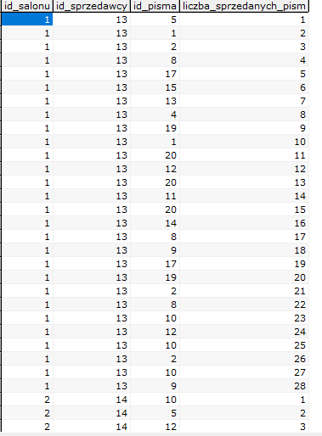

- Funkcje rankingowe

SELECT id_sprzedawcy,
Sum(suma_zysku) AS zysk,
Rank() OVER (PARTITION BY NULL ORDER BY Sum(suma_zysku) desc) AS ranking
FROM sprzedaz
GROUP BY id_sprzedawcy;

Zapytanie przedstawia ranking pracowników na podstawie zysku jaki wygenerowali dla firmy. Pozwala to na ich lepszą ocene i ewentualne nagrodzenie.

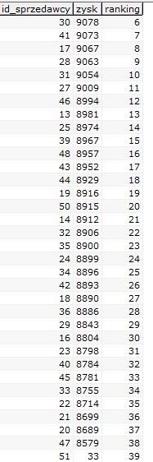

SELECT id_pisma,
Count(id_pisma) AS liczba_sprzedanych,
Rank() OVER (PARTITION BY NULL ORDER BY Count(id_pisma) desc) AS ranking
FROM sprzedaz
GROUP BY id_pisma;

Zapytanie przedstawia ranking liczby sprzedanych pism, pozwala to określić jakie pisma preferują klienci i reagowanie na to np. przez zwiększenie liczby egzemplarzy pisma dostępnych do kupienia w salonikach.

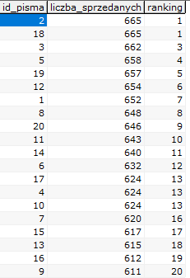

5. Opis interfejsu.

6. Podsumowanie.

